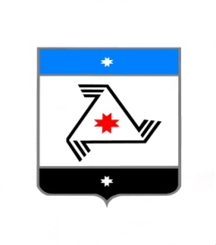

РЕШЕНИЕ

Совет депутатов
муниципального образования «Муниципальный округ Балезинский район Удмуртской Республики»

«Удмурт Элькунысь Балезино ёрос муниципал округ» муниципал кылдытэтысь депутатъеслэн Кенешсы

О состоянии законности и правопорядка в Балезинском районе в первом полугодии 2022 года

«25» августа 2022 года

Заслушав отчет исполняющего обязанности прокурора Балезинского района Радченко Владислава Александровича, Совет депутатов муниципального образования «Муниципальный округ Балезинский район Удмуртской Республики», РЕШАЕТ:

Информацию «О состоянии законности и правопорядка в Балезинском районе в первом полугодии 2022 года принять к сведению.

Председатель Совета депутатов
муниципального образования
«Муниципальный округ Балезинский
район Удмуртской Республики» С.К. Булдаков

пос. Балезино
25.08.2022 год
№ 12-159

